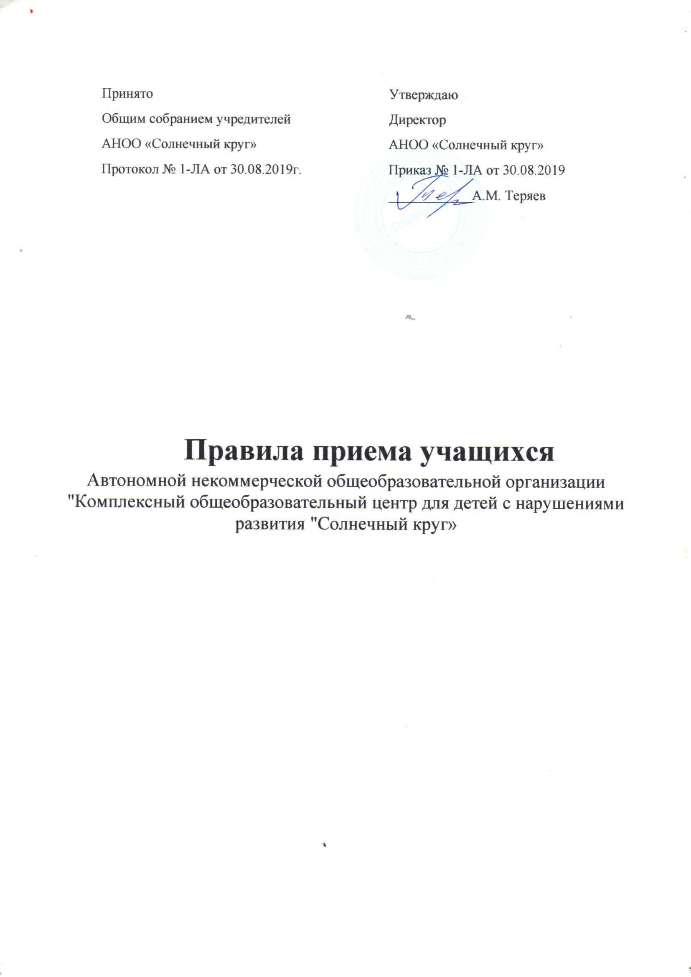
Правила приема учащихся в АНОО «Солнечный круг»

- Правила приема на обучение по адаптированным основным общеобразовательным программам (далее - Правила) регламентируют прием граждан Российской Федерации (далее – граждане, дети) в АНОО «Солнечный круг» для обучающихся с ограниченными возможностями здоровья городского округа Тольятти на обучение по адаптированным основным общеобразовательным программам (далее АНОО)

2. Прием граждан в АНОО регламентируется Федеральным законом от 29.12.2012 № 273-ФЗ «Об образовании в Российской Федерации», Порядком приема граждан на обучение по образовательным программам начального общего, основного общего и среднего общего образования, утвержденным приказом Министерства образования и науки Российской Федерации от 22.01.2014 года № 32, другими федеральными нормативными правовыми актами

- нормативными правовыми актами Самарской области, настоящими Правилами.

  - Прием иностранных граждан и лиц без гражданства, в том числе соотечественников за рубежом, в АНОО для обучения по адаптированным основным общеобразовательным программам за счет бюджетных ассигнований бюджета Самарской области осуществляется также в соответствии с международными договорами Российской Федерации.

  - В соответствии с ч.3 ст.55 Федерального закона от 29.12.2012 273 –ФЗ «Об образовании в Российской Федерации» (последняя редакция) АНОО осуществляет прием на обучение по адаптированным основным общеобразовательным программам, граждан имеющих право на получение общего образования соответствующего уровня, только с согласия родителей (законных представителей) ребенка и на основании рекомендаций психолого-медико-педагогической комиссии (далее-ПМПК) и проживающих на территории городского округа Тольятти.

  - Прием на обучение в АНОО обучающихся проводится на принципах равных условий приема для всех поступающих, за исключением лиц, которым в соответствии с ФЗ «Об образовании в Российской Федерации» от 29.12.2012 № 273 предоставлены особые права (преимущества) при приеме на обучение.

    - На правоотношения, возникшие с 1 сентября 2016 применяется федеральный государственный образовательный стандарт образования

обучающихся с умственной отсталостью (интеллектуальными нарушениями) и обещающихся с ограниченными возможностями здоровья, согласно приказу министерства образования и науки Российской Федерации № 1599 от 19.12.2014г.

- Прием детей осуществляется в следующем порядке:

7.1. Для зачисления ребенка в АНОО родители (законные представители) лично представляют заявление о приеме с предъявлением оригинала документа, удостоверяющего личность родителя (законного представителя), либо оригинала документа, удостоверяющего личность иностранного гражданина и лица без гражданства в Российской Федерации в соответствии со ст.10 Федерального закона от 25.07.2002 № 115-ФЗ «О правовом положении иностранных граждан в Российской Федерации».

Для зачисления ребенка в первый класс дополнительно предъявляют оригинал свидетельства о рождении ребенка или документ, подтверждающий родство заявителя, свидетельство о регистрации ребенка по месту жительства или по месту пребывания на территории городского округа Тольятти, или документ содержащий сведения о регистрации по месту жительства или по месту пребывания на территории городского округа Тольятти.

- заявлении родителями (законными представителями) ребенка указываются следующие сведения:

а) фамилия, имя, отчество (последнее- при наличии) ребенка; б) дата и место рождения ребенка;

в) фамилия, имя, отчество (последнее – при наличии) родителей (законных представителей) ребенка;

г) адрес места жительства ребенка, его родителей (законных представителей) д) контактные телефоны родителей (законных представителей) ребенка;

Примерная форма заявления о приеме в АНОО размещается на информационном стенде и на официальном сайте АНОО

7.2. Родители (законные представители) детей, являющиеся иностранными

гражданами или лицами без гражданства, дополнительно представляют документ, подтверждающий родство заявителя (или законность представления прав на ребенка), и документ, подтверждающий право заявителя на пребывание в Российской Федерации.

Иностранные граждане и лица без гражданства все документы представляют на русском языке или вместе с заверенным в установленном порядке переводом на русский язык.

7.3. Копии предъявляемых при приеме документов хранятся в АНОО на время обучения.

Родители (законные представители) детей имею право по своему усмотрению представлять другие документы.

7.4. Зачисление в АНОО оформляется в течение всего учебного года приказом директора АНОО в течение 7 рабочих дней после приема документов, в летний период не позднее 5 сентября текущего года и доводится до сведения родителей (законных представителей) обучающихся в устной или письменной форме.

8. Ознакомление поступающего и (или) его родителей (законных представителей) с Уставом АНОО, с лицензией на осуществление образовательной деятельности, со свидетельством о государственной

аккредитации с адаптированными основными общеобразовательными программами и другими документами, регламентирующими организацию и осуществление образовательной деятельности, правами и обязанностями обучающихся (далее – регламентирующие документы), обеспечивается:

- Размещением регламентирующих документов или их копий на официальном сайте АНОО в информационно-телекоммуникационной сети Интернет.

- Предоставлением регламентирующих документов или их копий поступающему и (или) его родителям (законным представителям) для ознакомления на информационном стенде.

Факт ознакомления поступающего и (или) его родителей (законных представителей) с Уставом АНОО, с лицензией на осуществление образовательной деятельности, со свидетельством о государственной

аккредитации с адаптированными основными общеобразовательными

программами и другими документами, регламентирующими организацию и осуществление образовательной деятельности, правами и обязанностями обучающихся фиксируется в заявлении о приеме и заверяется личной подписью родителей (законных представителей) ребенка.

Подписью родителей (законных представителей) ребенка фиксируется также согласие на обработку их персональных данных и персональных данных ребенка в порядке, установленном законодательством Российской Федерации в соответствии с ч.1 ст.6 Федерального закона от 27.07.2006 № 152-ФЗ «О персональных данных».

9. Информацию о наличии свободных мест для приема детей размещается на официальном сайте АНОО.

10. Прием заявлений ведется по режиму работы АНОО.

  - Зачисление в АНОО оформляется приказом директора АНОО.

  - На каждого ребенка, зачисленного в АНОО, заводится личное дело,

- котором хранятся все сданные документы.

